Разработка источника ионов ксенона для бесконтактной диагностики электрического потенциала плазмы
Институт ядерной физики им. Г. И. Будкера СО РАН

Авторы: А.Г.Абдрашитов, А.В.Булатов, А.В.Колмогоров, В.В.Приходько
Основным элементом диагностики для бесконтактного измерения электрического потенциала плазмы является пучок тяжёлых ионов. К настоящему времени завершена разработка и изготовление четырёхэлектродного инжектора пучка ионов ксенона с энергией до 70 кэВ. Относительно низкий ток пучка позволяет использовать схему с одним щелевым отверстием для «вытягивания» пучка. «Щелевое отверстие» в первом электроде имеет следующие размеры: высота 4 мм, ширина 17 мм. Для отработки режимов эксплуатации инжектор был установлен на вакуумный объём (см. рисунок). В ходе отладочных экспериментов получен пучок длительностью до 10 мс. Ток в системе питания инжектора ограничен величиной 10 мА, из них около 5 мА приходилось на ток ионов в пучке. Важнейшим параметром пучка с точки зрения работы диагностики потенциала плазмы является его угловая расходимость, которая составила около 6 и 13 мрад вдоль и поперёк щели соответственно.

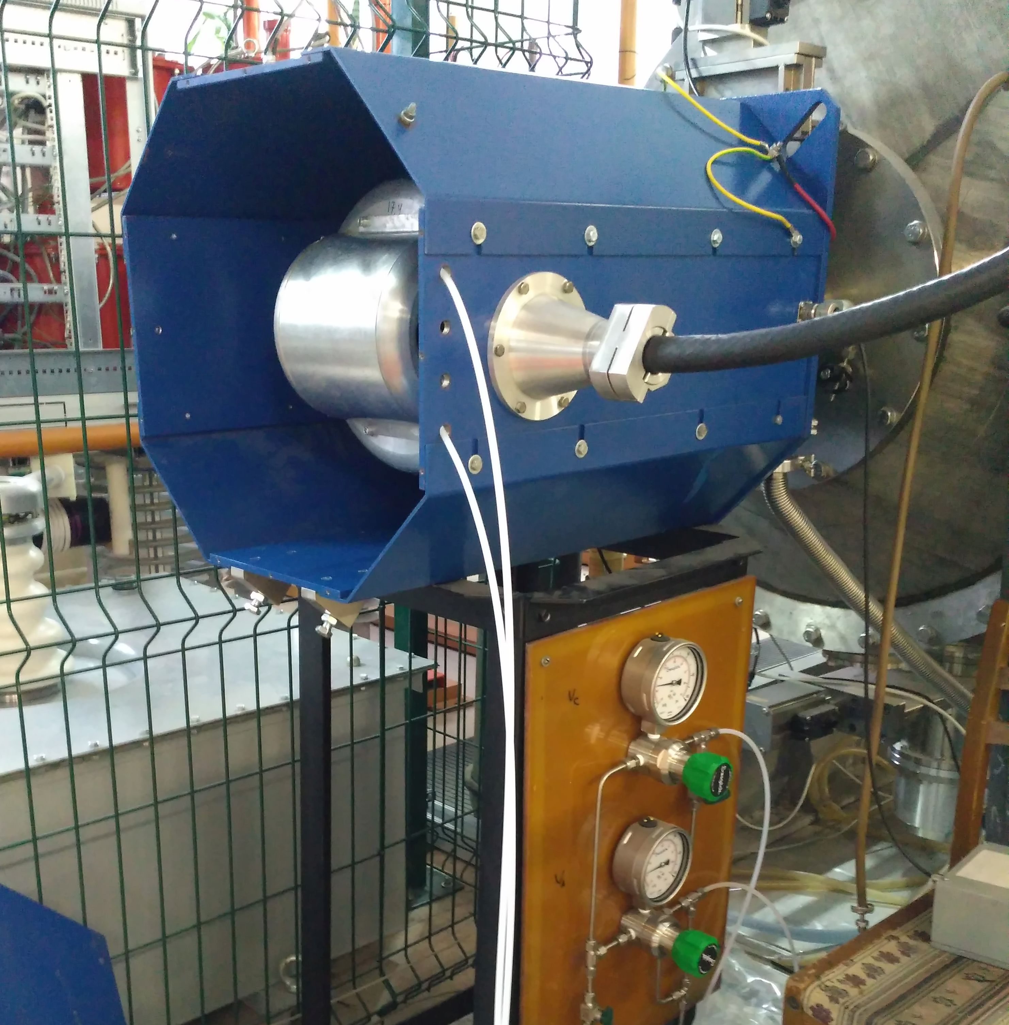 | 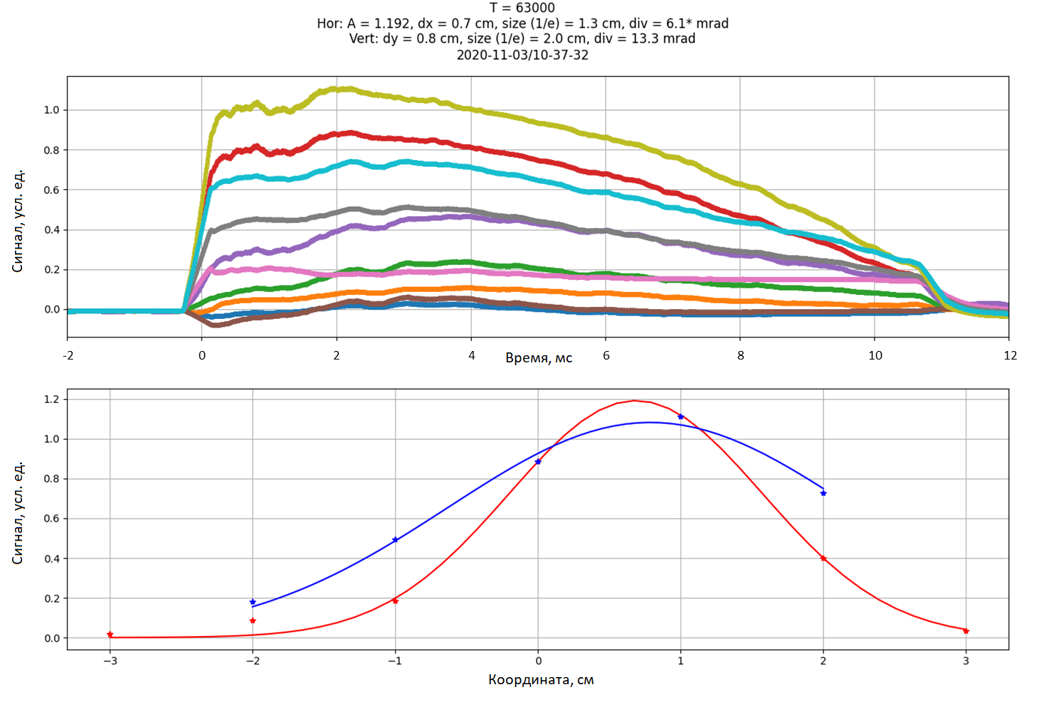
Рисунок. Слева — фотография инжектора Xe⁺ на вакуумном объёме. Справа вверху — временная эволюция сигналов токовых коллекторов, расположенных на расстоянии 1.5 м от инжектора. Справа внизу — профили тока пучка вдоль (красная кривая) и поперёк (синяя кривая) щели, построенные по сигналам токовых коллекторов через 2 мс после включения пучка.

Государственное задание, тема № 14.1.1 Осесимметричные открытые ловушки с улучшенным продольным удержанием.

